藥品變更說明 | 新 廠 |  |  |  |  |  | 舊 廠
代碼：OLETR  商品名：LETERO  成份：LETROZOLE  劑量：2.5mg/tab  適應症：接受抗動情激素治療失敗的自然或人工停經後之末期乳癌病人之治療。停經後之局  部晚期或轉移性乳癌婦女患者之第一線治療用藥。荷爾蒙接受器呈陽性及LN  METASTASIS POSITIVE之乳癌病人作為TAMOXIFEN輔助療法之後的延伸治療。停經後荷爾蒙接受器  呈陽性反應的初期乳癌病人之輔助治療。 | 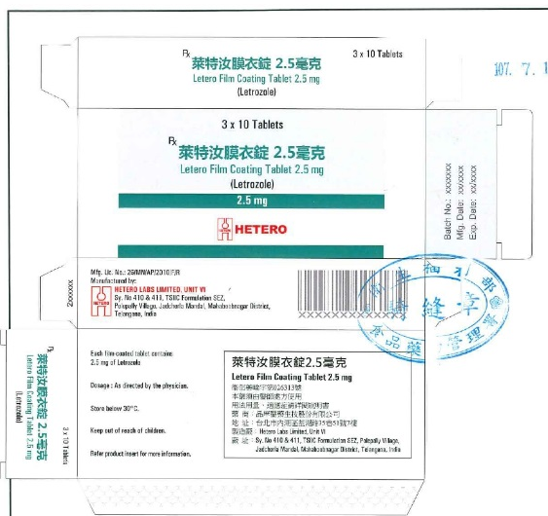 |  |  |  |  | 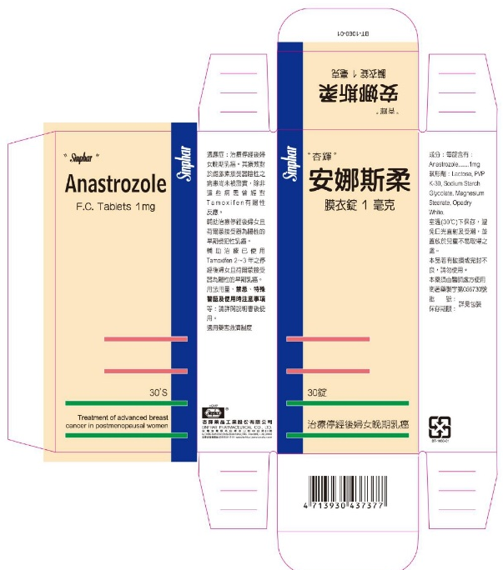
異動原因 | 取代原Anastrozole 1mg/tab(Anastrozole)
藥品變更說明 | 新 廠 |  |  |  | 舊 廠
代碼：OVILDM2  商品名：成份：Vildagliptin 50mg+Metformin 850mg  劑量：50/850mg/tab  適應症：適用於成年人配合飲食和運動，以改善下列第二型糖尿病患者的血糖控制：已接受  vildagliptin和metformin合併治療者，或單獨使用metformin或vildagliptin，但  血糖制不佳者。當飲食及運動加上sulphonylurea及metformin雙重療法無法提供適當的血糖控制時，本品可與sulphonylurea併用。當飲食及運動加上穩定劑量的胰島素及metformin仍無法提供適當的血糖控制時，本品亦適合與胰島素合併使用。 | 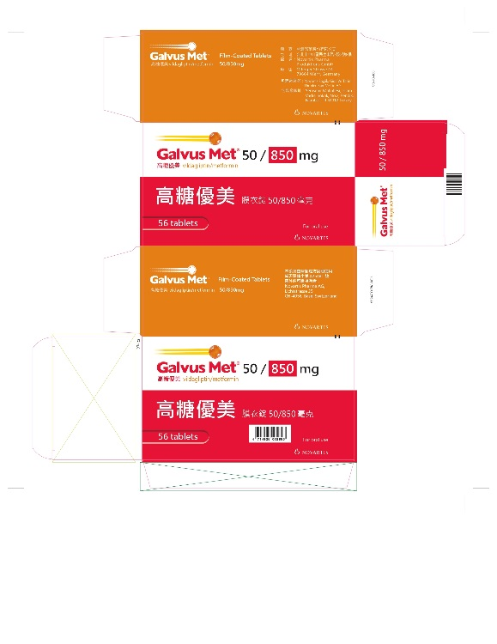 |  |  | 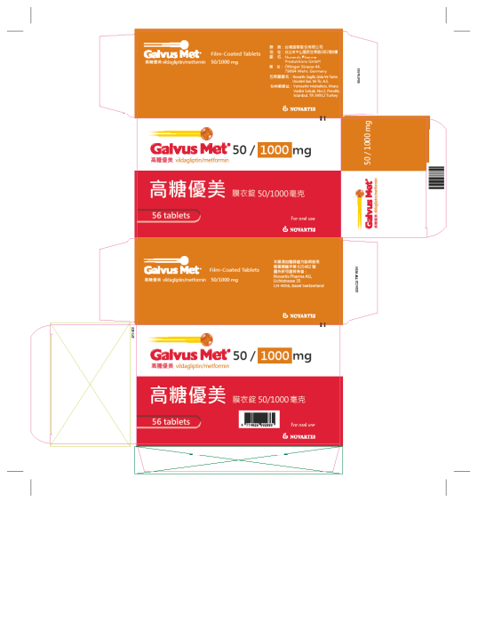
異動原因 | 取代原Galvus Met Tab (Vildagliptin 50mg+Metformin 1000mg)
藥品變更說明 | 新 廠 | 舊 廠
代碼：ECLIN  商品名：ROYALSENSE ACNE GEL  成份：CLINDAMYCIN  劑量：10MG/GM/tub  適應症：尋常性痤瘡 | 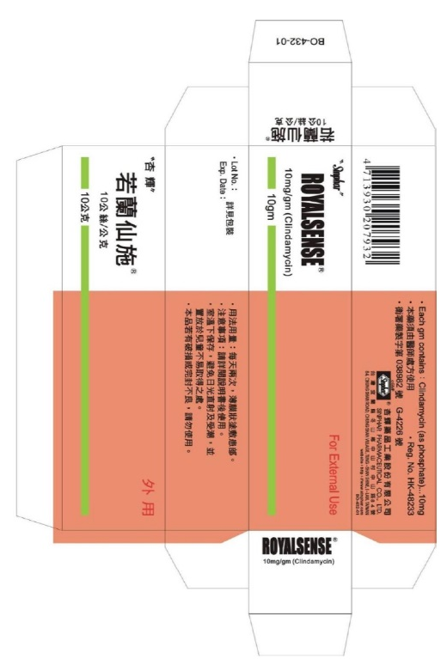 | 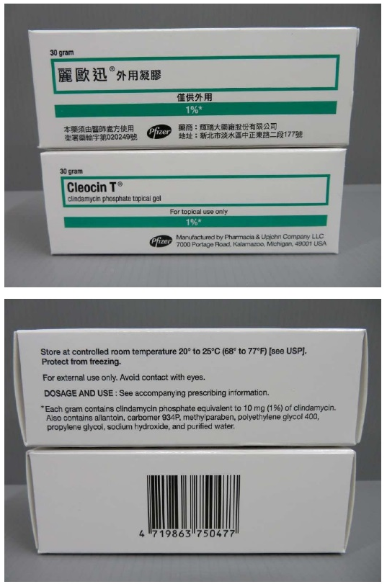
異動原因 | 取代原Cleocin-T Gel
藥品變更說明 | 新 廠
代碼：OLEMB  商品名：DAYVIGOR  成份：lemborexant  劑量：5mg/tab  適應症：失眠症 | 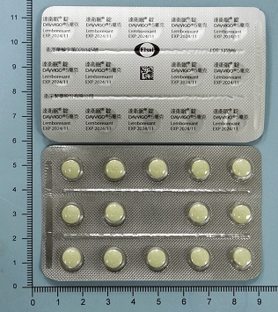
異動原因 | 新進藥品，為社區藥局自費品項
藥品變更說明 | 新 廠 |  |  | 舊 廠
代碼：OCRET  商品名：CRETROL  成份：ZETIMIBE/ROSUVASTATIN  劑量：10/10MG/tab  適應症：原發性高膽固醇血症 | 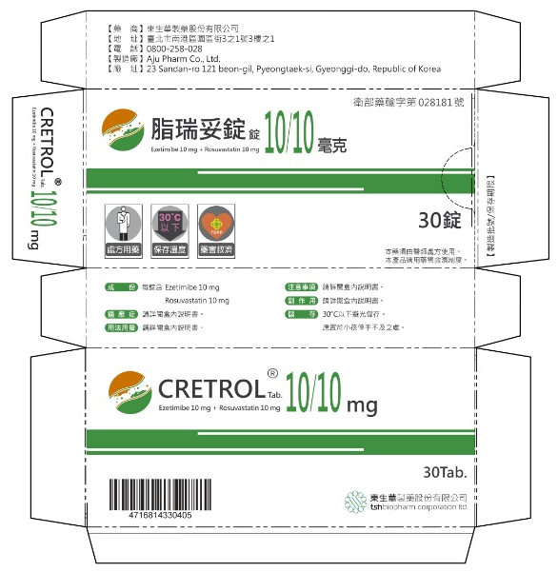 |  |  | 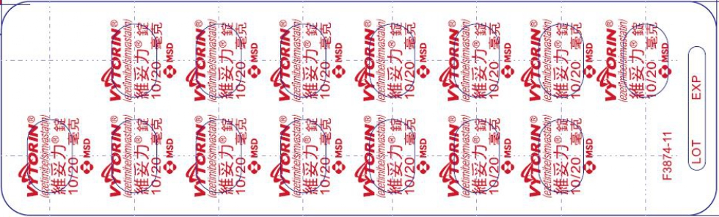
異動原因 | 取代原(Ezetimibe 10mg/Simvastatin 20mg)
藥品變更說明 | 新 廠 |  | 舊 廠
代碼：IZERB  商品名：  成份：Ceftolozane Sulfate/Tazobactam  劑量：1.5 GM  適應症：治療18歲(含)以上成人，患有對ceftolozane與tazobactam具感受性的致病菌所引  起的複雜性腹內感染，需與metronidazole併用，複雜性泌尿道感染，包括腎盂腎炎，院內感染性肺炎，包括呼吸器相關肺炎 | 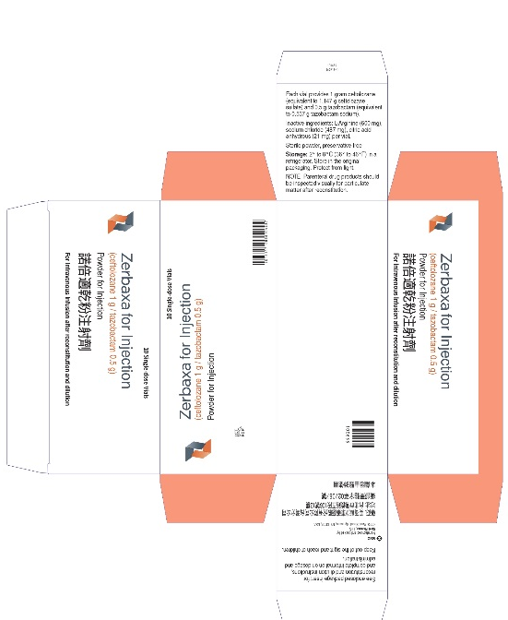 |  | 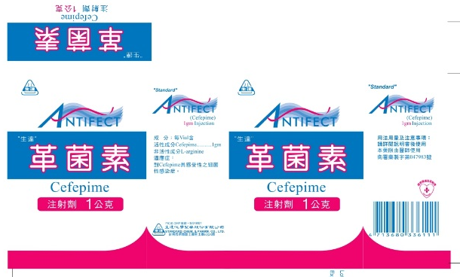
異動原因 | 取代原Cefepime 500mg/vial(Antifect)
藥品變更說明 | 新 廠
代碼：ECENT  商品名：Fespixon cream  成份：CENTELLA ASIATICA EXTRACT, Plectranthus amboinicus extract  劑量：15g/tub  適應症：糖尿病足部傷口潰瘍 | 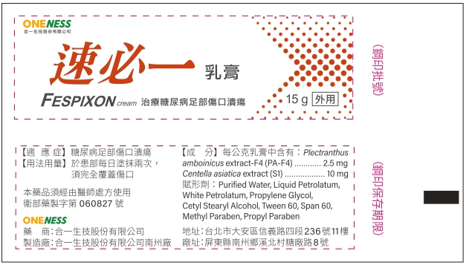
異動原因 | 新進藥品，為社區藥局自費品項

